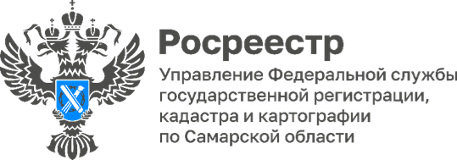

21.07.2023

В Самаре количество заявлений на ипотеку, представленных в электронном виде увеличилось в 2,5 раза

В январе 2023 года в самарский Росреестр было представлено 1253 обращения на регистрацию ипотеки в электронном виде, а уже в июне таких обращений поступило 2883.
В 2,5 раза увеличилась электронная подача документов на регистрацию ипотеки. Кредитные организации активно используют возможность регистрации с помощью он-лайн сервисов. Управление Росреестра по Самарской области оказывает консультационную и методическую помощь.
«Цифровизация процесса государственной регистрации ипотеки стала реальностью, и она оправдывает ожидания участников гражданских правоотношений: быстро, удобно, без лишних затрат и документов. Открыта возможность продажи или покупки жилья в любой точке страны удаленно. Уведомления на каждом этапе прохождения процедуры регистрации. Полная прозрачность и защита прав граждан.» - комментирует заместитель руководителя Управления Росреестра по Самарской области Ольга Суздальцева.
Материал подготовлен
Управлением Росреестра по Самарской области

